ĐỀ 4

- TRẮC NGHIỆM

Khoanh vào chữ cái đặt trước câu trả lời đúng:
Câu 1. Trong phép chia có số bị chia là 10. Số thương là 5. Vậy số chia là: A. 7 B. 5 C. 2 D. 8
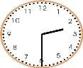
Câu 2. Đồng hồ chỉ mấy giờ?
  - 14 giờ C. 6 giờ 3 phút
  - 2 giờ 30 phút D. 6 giờ 15 phút

Câu 3. Trong phép chia 20 :

A. 2 B. 3
= 4 . Số cần điền vào ô trống là:

C. 5 D. 4

Câu 4. Đúng ghi Đ, sai ghi S vào ô trống: 1 giờ + 30 phút = 90 phút
1 ngày = 12 giờ

Câu 5. 45 học sinh xếp thành 5 hàng. Hỏi mỗi hàng có bao nhiêu học sinh?

A. 3 học sinh B. 5 học sinh C. 9 học sinh D. 15 học sinh

Câu 6. Số chân của một đàn gà là 18. Hỏi có bao nhiêu con gà ? :


A. 7 con B. 9 con C. 8 con D. 12 con

TỰ LUẬN
Bài 1. Tính nhẩm

10 : 2 = .............
15 : 5 = .............
18 : 2 = .............
20 : 5= .............
18 : 2 = .............
30 : 5= .............
12 : 2 = .............
20 : 2 = .............
35 : 5 = .............

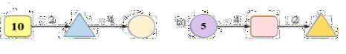
Bài 2. Tính:

6 : = 3
: 5 = 8
12 : 2 =

: 5 = 4 2 x
= 14 5 x
= 20

30 :
= 6 5 x
= 45
: 2 = 10

Bài 3. Số ?

Bài 4 : Tìm nhà cho chim bồ câu

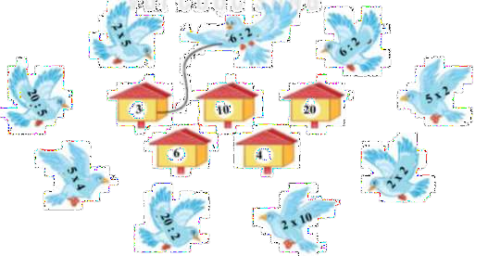

Bài 5.
Mẹ Mai mua 12 chiếc tất cho cả nhà. Hỏi mẹ mua bao nhiêu đôi tất ?
Tóm tắt:
…….. chiếc tất
Bài giải
Số đôi tất mẹ đã mua là :

Mua :
1 đôi : ………chiếc tất Có : ………đôi tất ?

….. : ………= …. (đôi tất) Đáp số …..đôi tất

